Solucion tarea 3-1
Paso 1: Creamos un directorio llamado checksum con el comando mkdir en la carpeta home de mi máquina.
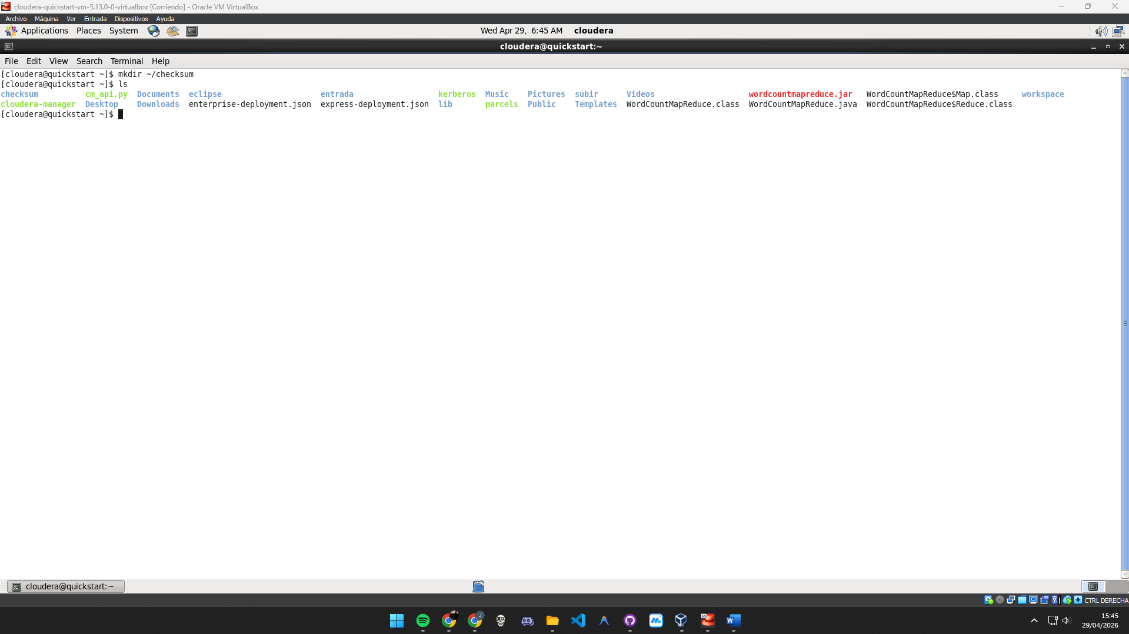

Paso 2: Entramos en el directorio que hemos creado con el comando cd *ruta_del_directorio*. Y posteriormente descargamos el fichero quijote.txt con el comando wget, para solucionar el error añadimos al comando --no-check-certificate que ignora el error del certificado SSL.
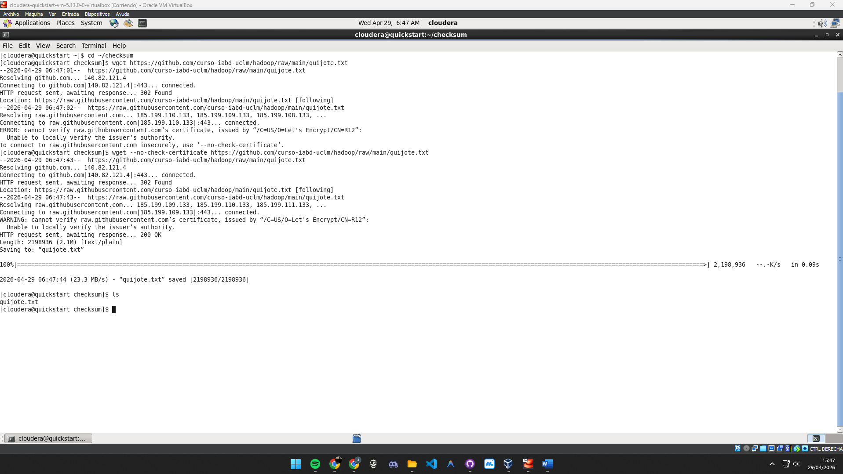

Paso 3: Comprobamos que el fichero está en el directorio correcto
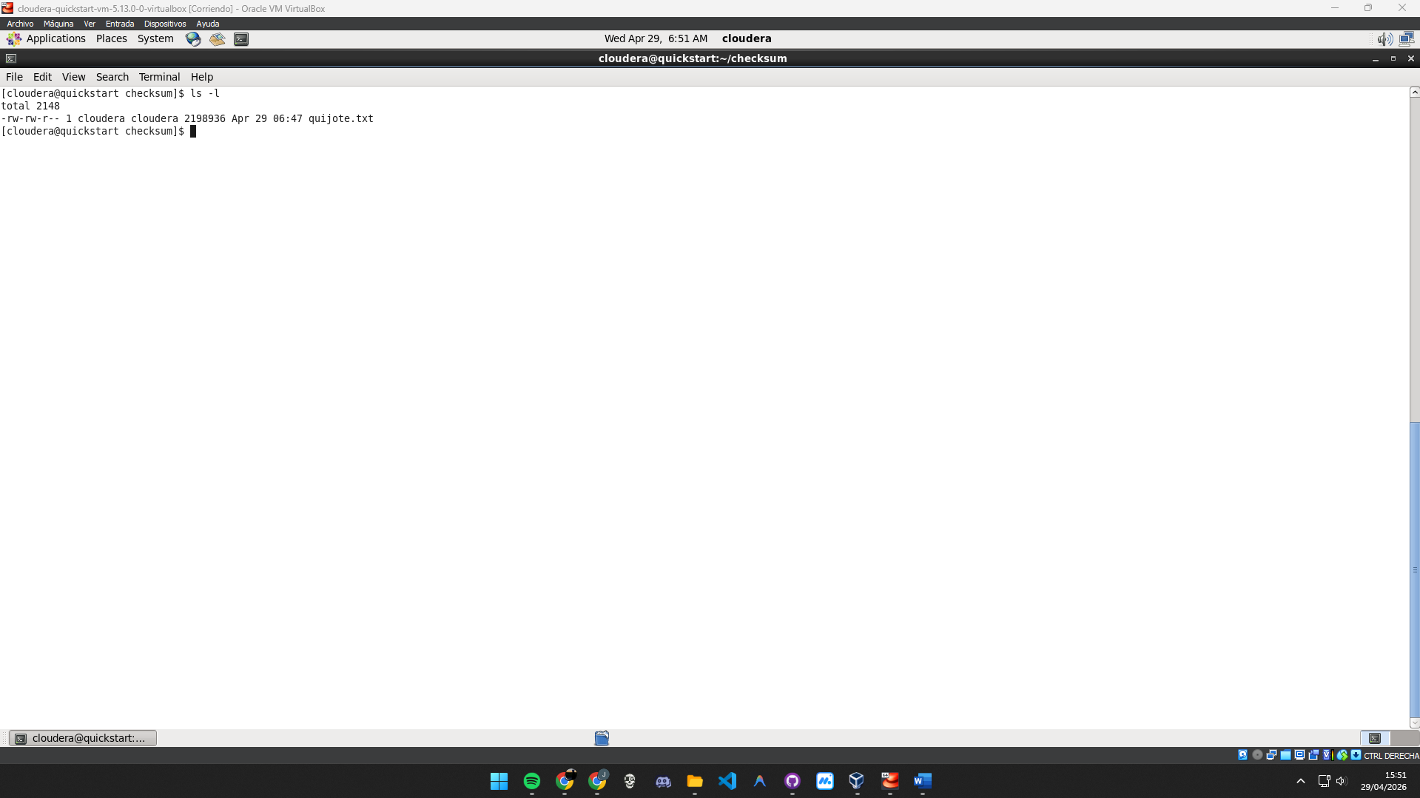

Paso 4: Aplicamos diferentes sumas de comprobación sobre el fichero quijote.txt para garantizar la seguridad del fichero
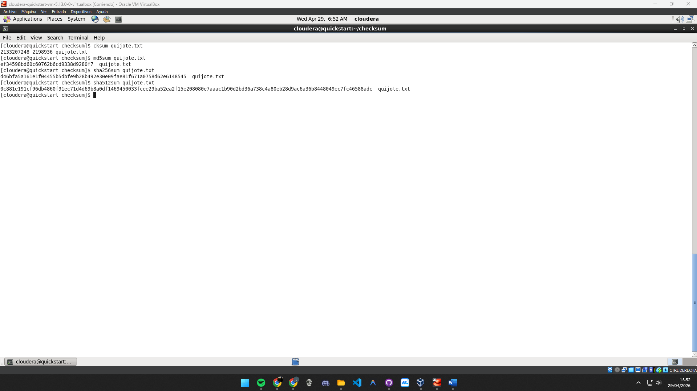

Paso 5: Con el comando -put colocamos el fichero quijote.txt en HDFS. Con el comando -ls listamos el directorio para comprobar que está el fichero
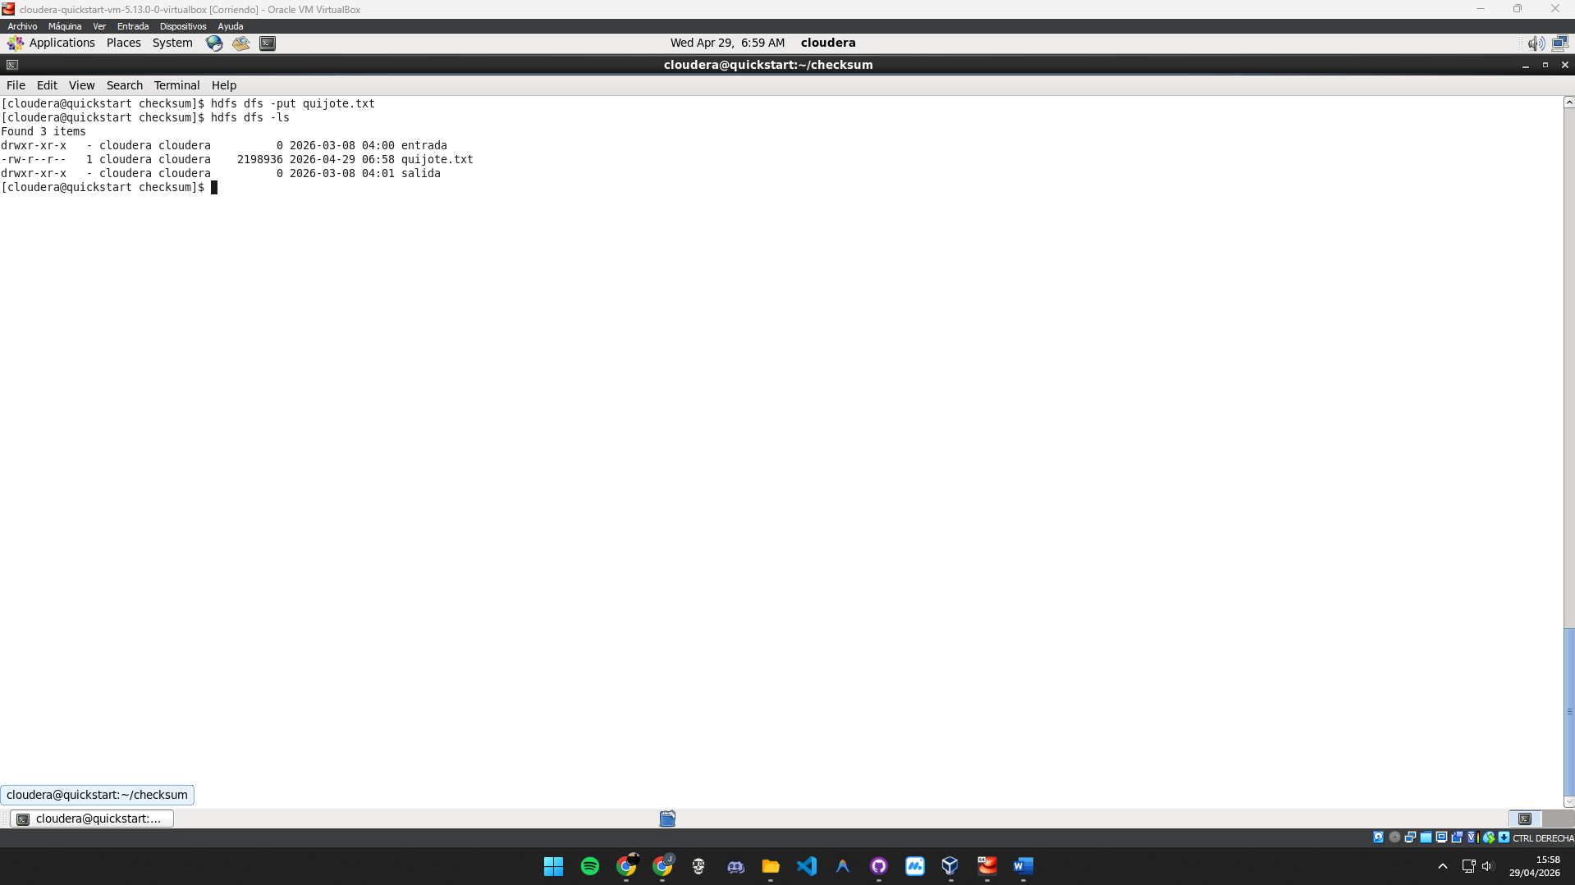

Paso 6: Obtenemos el checksum en HDFS con el comando -checksum.
El valor de checksum es diferente al obtenido antes ya que HDFS calcula el hash del fichero de diferente forma.
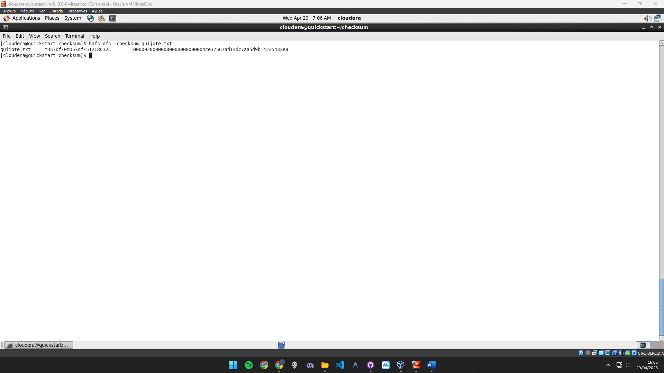

Paso 7: Al coincidir ambos resultados significa que el contenido del fichero que hay en HDFS es exactamente el mismo que el contenido del fichero en nuestra página web.
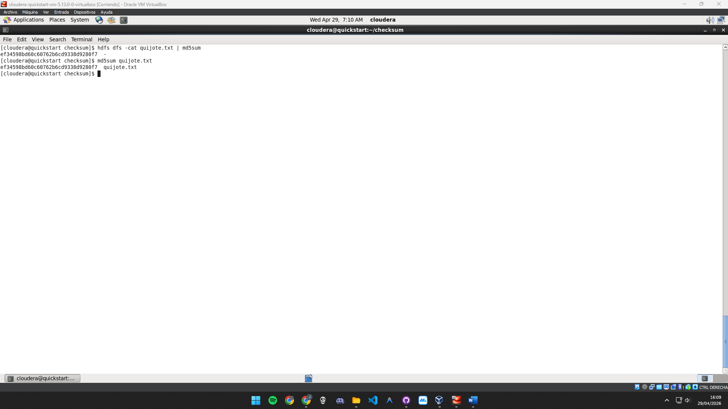

Paso 8: Dentro de checksum creamos un directorio llamado top y entramos en él
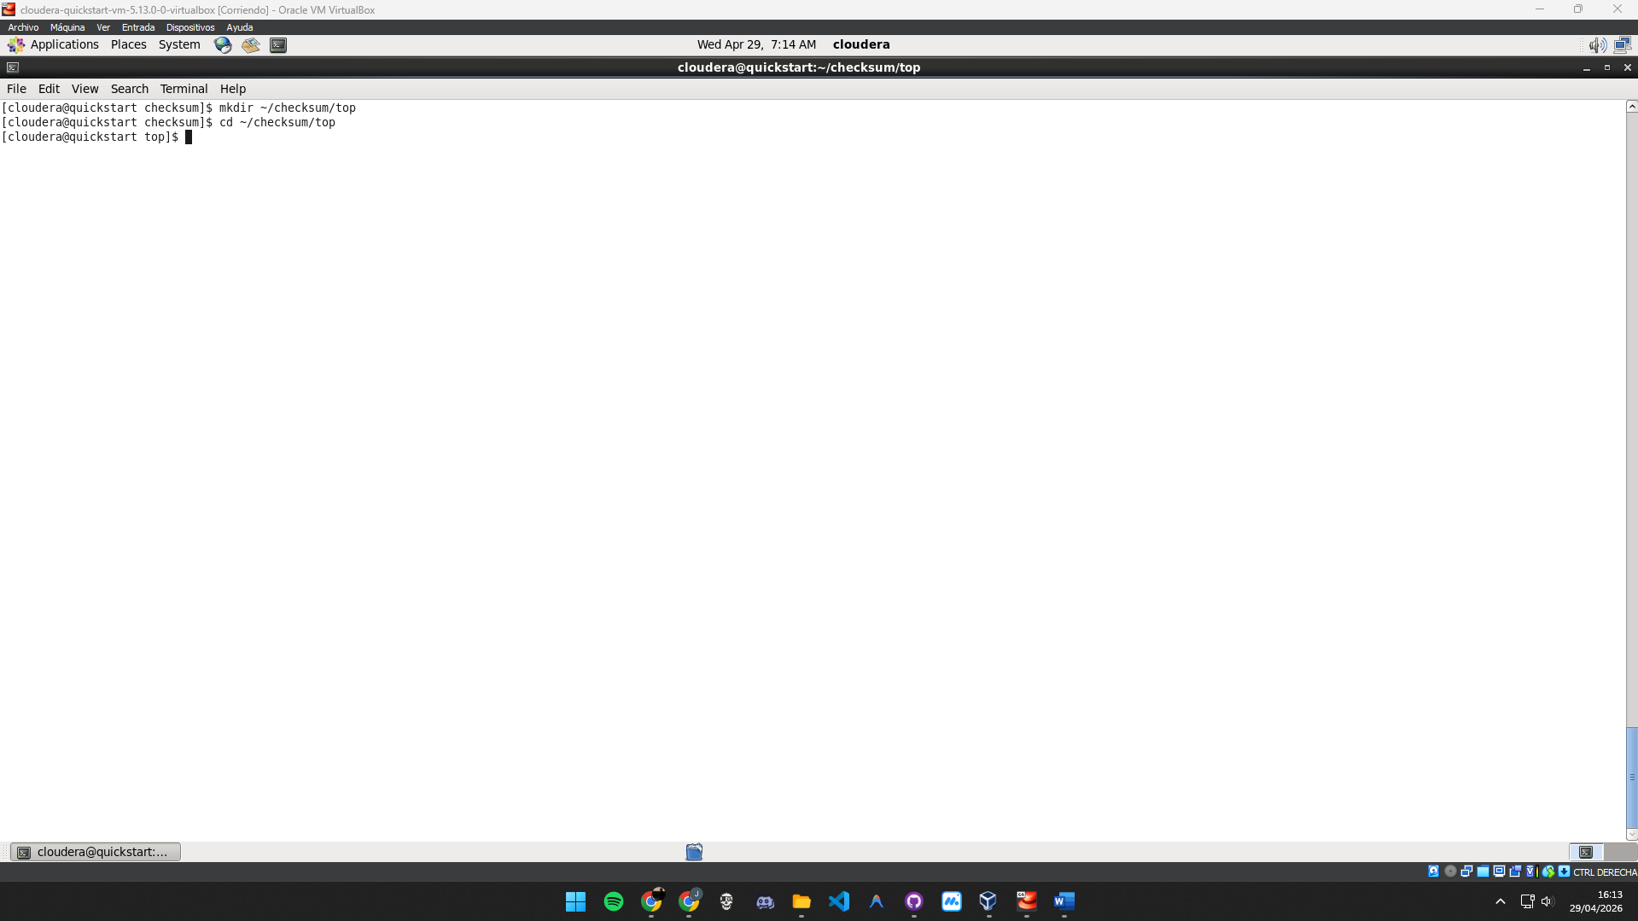

Paso 9: Descargamos el archivo quijote.txt desde HDFScon CRC y lo abrimos con el comando ls -a (-a para mostrar los ficheros ocultos)
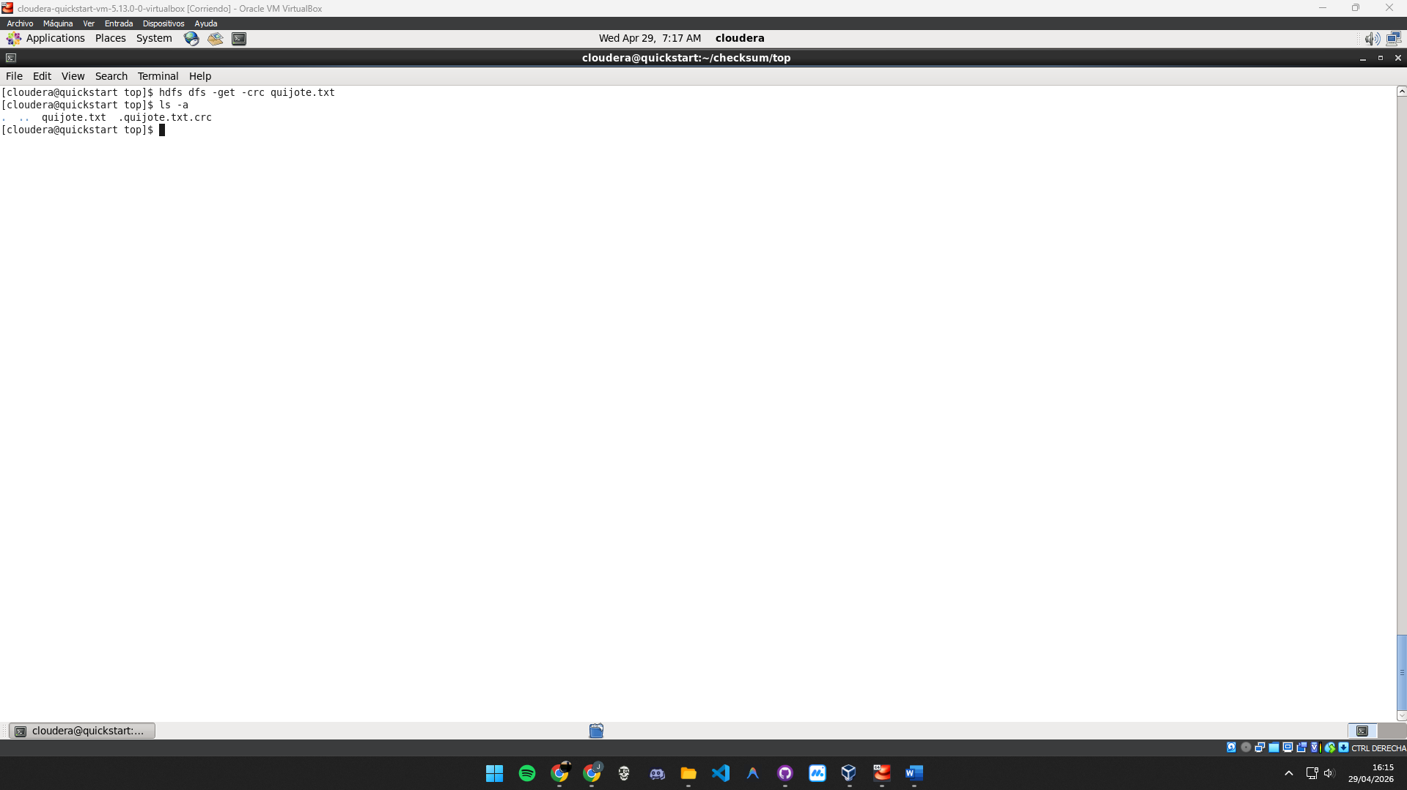

Lo abrimos con el comando cat .quijote.txt.crc y vemos que el contenido de ese fichero es binario.
